Wise Up Skate – Exception non gérée
PB de liaison sur
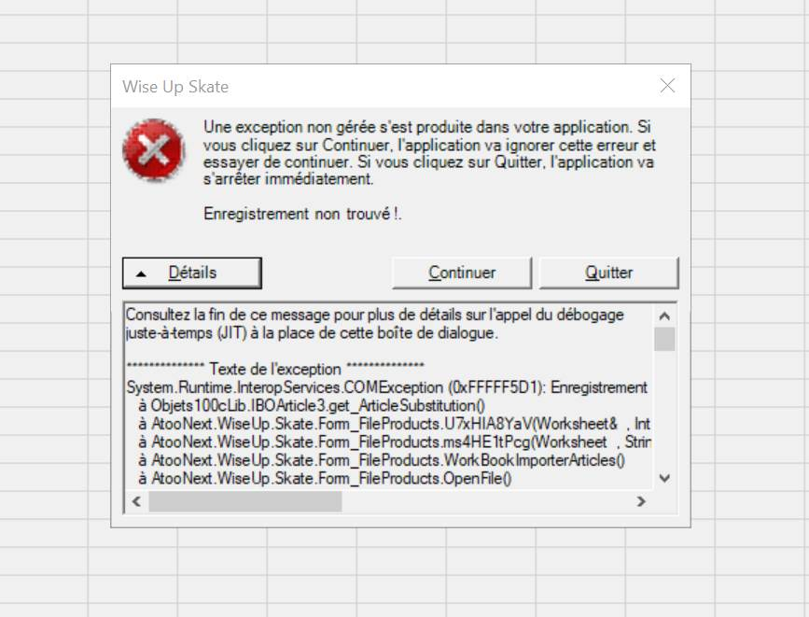
Malheureusement nous n'avons pas l'information dans l'exception non géré sur la référence de l'article concerné.
Cependant c'est bien une liaison manquante en base de données Sage qui vous bloque dans Wise Up Skate.

Reproduction du problème :
Pour trouver les articles concernés par des liaisons manquantes sur les Articles de Substitution, vous pouvez demander à la personne qui gère votre base SQL Sage d'exécuter cette requête :
SELECT A.AR_Ref, A.AR_Substitut
FROM F_ARTICLE A
LEFT JOIN F_ARTICLE S ON A.AR_Substitut = S.AR_Ref
WHERE A.AR_Substitut IS NOT NULL
AND S.AR_Ref IS NULL;
Cela vous donnera la liste des articles pour lesquels la liaison est manquante.
Il vous faudra ouvrir chaque article concerné dans Sage et supprimer la liaison avec l'article de substitution (ou éventuellement saisir une référence existante dans Sage)
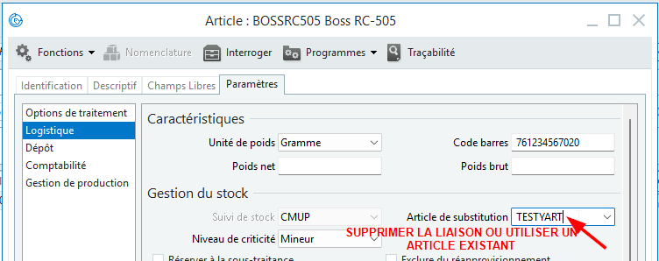
Enregistrer la modification :
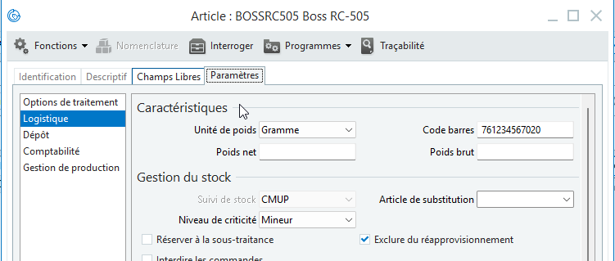
Une fois le ou les articles corrigés dans Sage, vous ne devriez plus avoir cette erreur lors de l'import dans Wise Up Skate

